**线性回归**

线性回归，是利用数理统计中回归分析，来确定两种或两种以上变量间相互依赖的定量关系的一种统计分析方法。我们通过拟合最佳直线来建立自变量和因变量的关系，这条最佳直线叫做回归线，并且用 Y= a*x + b 这条线性等式来表示。

残差平方和

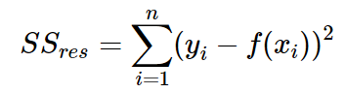

Yi是观测值，f(xi)是预测值。

R方

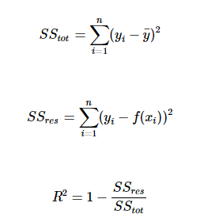

决定系数，反应因变量的全部变异能通过回归关系被自变量解释的比例

R^2=回归平方和(SSreg)/总平方和(SStotal)  
回归平方和=总平方和-[残差平方和](https://www.baidu.com/s?wd=残差平方和&tn=44039180_cpr&fenlei=mv6quAkxTZn0IZRqIHckPjm4nH00T1YkPWcYuWnLmWD4uhN9mvc10ZwV5Hcvrjm3rH6sPfKWUMw85HfYnjn4nH6sgvPsT6KdThsqpZwYTjCEQLGCpyw9Uz4Bmy-bIi4WUvYETgN-TLwGUv3EPWb1njR1P16)(SSresid)  
总平方和：

Const参数为True的情况下，总平方和=y的实际值与平均值的平方差之和；Const参数为False的情况下，总平方和=y的实际值的平方和。